|  |  |  |  |  |  |  |  |  |
| --- | --- | --- | --- | --- | --- | --- | --- | --- |
| TRƯỜNG ĐẠI HỌC THỦY LỢI  **KHOA CÔNG NGHỆ THÔNG TIN**    **ĐỒ ÁN KẾT THÚC MÔN HỌC**  **“THIẾT KẾ VÀ PHÁT TRIỂN TRÒ CHƠI”**    ***Đề tài:***  **THIẾT KẾ VÀ PHÁT TRIỂN TRÒ CHƠI “GUNTER”**  **Nhóm sinh viên thực hiện:**   |  |  | | --- | --- | | Nguyễn Minh Tuấn | 2051063895 | | Phạm Quốc Tuấn | 2051063758 | | Nguyễn Mạnh Tuấn | 2051063952 | | Lương Anh Tuấn | 2051063826 |   **Giảng viên phụ trách môn học:** ThS. Trương Xuân Nam      *Hà Nội, Tháng 12 năm 2023* |

# BẢNG PHÂN CHIA CÔNG VIỆC

|  |  |  |  |
| --- | --- | --- | --- |
| **STT** | **Họ và tên** | **Mã sinh viên** | **Công việc** |
| 1 | Nguyễn Minh Tuấn (Lead) | 2051063895 | * Thảo luận ý tưởng game * Code nhân vật chính * Check pull request của nhóm và merge |
| 2 | Nguyễn Mạnh Tuấn | 2051063952 | * Thảo luận ý tưởng game * Code quái, items, hiệu ứng và sound effect * Làm phần 3,4 doc |
| 3 | Phạm Quốc Tuấn | 2051063758 | * Thảo luận ý tưởng game * Tìm assets cho game * Thiết kế màn chơi * Làm giao diện chọn map, Game Over, Game Win * Làm phần 5 doc |
| 4 | Lương Anh Tuấn | 2051063826 | * Thảo luận ý tưởng game * Làm giao diện Menu, Game Over, Game Win * Làm phần 2 doc |

# PHẦN 1: GIỚI THIỆU

### 1. High concept

“Người lính dũng cảm chiến đấu với quân địch để giải cứu đồng đội bị bắt làm con tin”

### 2. Giới thiệu nhóm làm game

|  |  |  |  |
| --- | --- | --- | --- |
| **STT** | **Họ và tên** | **Mã sinh viên** | **Hình ảnh** |
| 1 | Nguyễn Minh Tuấn (Lead) | 2051063895 |  |
| 2 | Nguyễn Mạnh Tuấn | 2051063952 |  |
| 3 | Phạm Quốc Tuấn | 2051063758 |  |
| 4 | Lương Anh Tuấn | 2051063826 |  |

# PHẦN 2: TỔNG QUAN VỀ GAME

## Thể loại game

Game nhập vai bắn súng

## Yếu tố

Game mang tính giải trí cao.

Đối tượng nhắm tới là những người chơi trẻ thuộc độ tuổi 16-25.

Hệ thống vật phẩm, quân địch, mức độ; tạo hứng thú, cuốn hút cho người chơi mà không cảm thấy nhàm chán. Có tính điểm sau khi hoàn thành màn chơi.

Phong cách, yếu tố phiêu lưu, kết hợp với áp lực cao, lối chơi thử thách.

## Nội dung

Một game nhập vai 2D , người chơi khám phá tiêu diệt quân địch.

Người chơi chọn tham gia vào màn chơi.

Người chơi sẽ sử dụng súng để bắn vào những con quân địch, chúng rải rác khắp map, nên người chơi sẽ phải nhanh tay bắn để chống lại và tiêu diệt những kẻ địch trong trò chơi.

## Chủ đề

Game giết kẻ địch, tính điểm, qua màn.

## Phong cách

Phong cách năng động, hoạt ảnh gần gũi không gây ám ảnh.

## Loại người chơi game được ngắm đến

Những người chơi được ngắm đến là những người trên 16 tuổi. Có hứng thú với cảm giác được nhập vai để trải nghiệm những cảm xúc lạ khó có thể xuất hiện ngoài đời thực.

## Game flow

Tại menu người chơi sẽ chọn các mục tương ứng:

* + - Play : Vào các màn chơi
    - Volume: Tăng giảm âm lượng
    - Exit: Thoát khỏi game

Tại menu màn chơi: người chơi chọn màn chơi để vào game

Trong game người chơi sử dụng các phím:

* + - Phím A,S,D,W để di chuyển nhân vật.
    - Sử dụng chuột để thay đổi hướng nhìn của nhân vật.
    - Nhấn chuột để bắn đạn.
    - Phím Thoát để thoát game.

## Các khía cạnh tác động vào người chơi

Khi chơi game, người chơi sẽ được tác động bởi rất nhiều khía cạnh khác nhau. Như hình ảnh trong game, âm thanh phát ra trong game. Cách điều khiển nhân vật, cách bắn kẻ địch.

Người chơi phải suy nghĩ chiến lược hợp lý để giết chết nhiều kẻ địch nhất để đạt điểm cao và qua màn.

Người chơi được hòa nhập vào cốt truyện trong game, khiến người chơi có cảm giác như một anh hùng thực thụ. Tinh thần anh dũng cứu người sẽ được đẩy lên cao nhất.

## 9.Mục tiêu trải nghiệm

Giúp người chơi nhập vai vào khung cảnh trong game, tạo ra những cảm xúc mà không bao giờ có ngoài đời thực. Mang lại những phút giây thư giãn, giải trí sau những giờ học tập và làm việc căng thẳng..

PHẦN 3: GAMEPLAY & MECHANICS

**1. Game Player**

- Trò chơi hành động phiêu lưu. Mục tiêu là tiêu diệt kẻ thù và giải cứu con tin và đánh bại trùm cuối. Trò chơi bắt đầu ở chiến trường, người chơi chơi từ môi trường 2D. Người chơi điều khiển nhân vật chính là một người lính trên chiến trường có nhiệm vụ giải cứu con tin và tiêu diệt kẻ thù.

- Nhân vật sử dụng súng và lựu đạn để tiêu diệt kẻ thù. Trò chơi có thiết kế chỉ có chế độ chơi đơn. Người chơi bắt đầu trò chơi với vũ khí là súng không có giới hạn đạn và lựu đạn có giới hạn. Nhân vật có thể nhặt thêm lựu đạn.

- Người chơi có 100 HP. Bị kẻ thù tấn công thì sẽ giảm HP. Người chơi chỉ có 1 mạng. Khi hết máu thì nhân vật chính chết và thua cuộc.

- Khi phá các thùng trên bản đồ sẽ rơi ra hộp cứu thương. Người chơi có thể nhặt hộp cứu thương để hồi máu.

- Các con tin xuất hiện rải rác trên bản đồ, người chơi có thể giải cứu chúng, khi giải cứu thì sẽ được phục hồi lượng nhỏ HP.

- Kẻ thù sử dụng dao và dùng súng để tấn công người chơi. Chúng được sinh ra tại vị trí nhất định khi tạo map. Mỗi loại kẻ thù sẽ có lượng HP khác nhau. Khi bị trúng đạn, kẻ thù sẽ bị giảm HP. Khi HP giảm xuống 0, kẻ thù sẽ chết và biến mất.

- Trùm cuối sẽ xuất hiện ở cuối bản đồ. Sau khi tiêu diệt trùm cuối thì sẽ chiến thắng.

**2. Level design**

Game sẽ có 2 màn chơi, mỗi màn chơi sẽ có 1 map khác nhau

**3. Game mode**

- Trò chơi chỉ có chế độ chơi đơn. Trong chế độ chơi đơn, người chơi có 2 màn chơi .

Player (Chỉ số): người chơi có 100 HP, có 2 loại vũ khí gây sát thương cho kẻ thù

|  |  |  |
| --- | --- | --- |
| Player | Vũ khí | Sát thương |
| Người chơi | Súng | 10 |
| 100 HP | Lựu đạn | 20 |

- Khi trúng đạn của kẻ thù sẽ giảm HP dựa trên sát thương của chúng.

Enemy (Chỉ số): gồm lượng máu và sát thương của kẻ thù

|  |  |  |
| --- | --- | --- |
| Kẻ thù | Sát thương | HP |
| Melee | 10 | 40 |
| Range | 5 | 30 |
| Boss | 5, 10 | 500 |

**4. Game Flow**

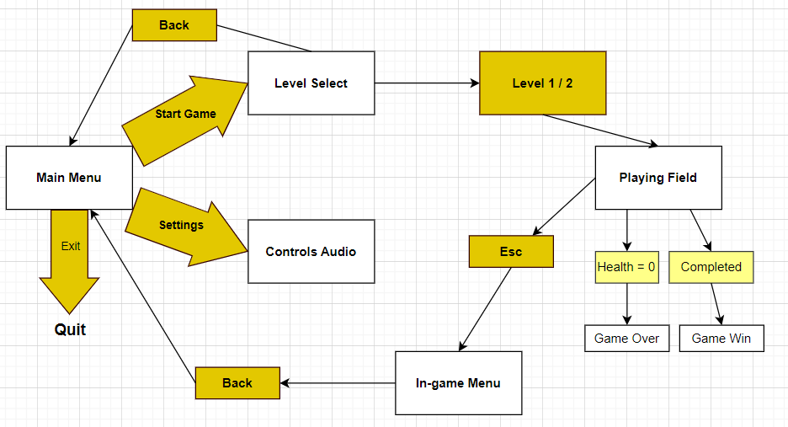

**5. Game Control**

Trò chơi sẽ sử dụng bàn phím để điều khiển

- Movement

• Left - A

• Right - D

• Jump - W

• Sit – S

- Actions

• Fire Weapon – J

• Throw Grenade - K

Xem hình minh họa dưới đây cho tất cả các thao tác bàn phím:

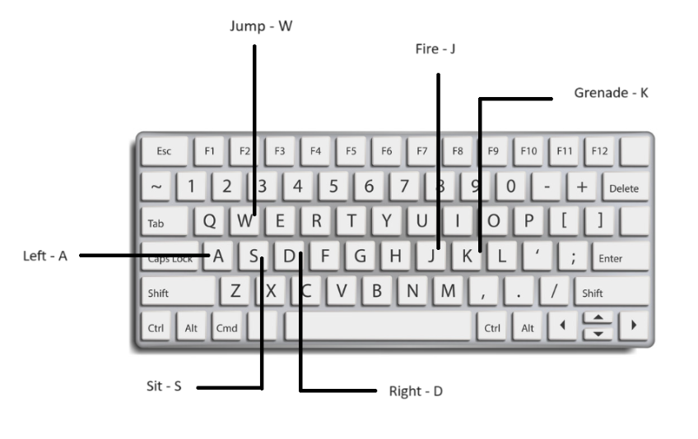

**6. Winning and Losing**

- Winning:

+ Mục tiêu của trò chơi là tiêu diệt kẻ thù và giải cứu con tin.

+ Nếu người chơi tiêu diệt được trùm cuối thì sẽ thắng trò chơi.

- Losing:

+ Người chơi có 100HP. Khi hết HP, người chơi sẽ chết => thua cuộc

**6. Barrel**

**-** Là vật cản khi người chơi phá thì sẽ rơi ra hộp cứu thương hoặc hộp lựu đạn. Khi phá thì sẽ biến mất.

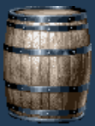

Hình 1: Barrel

**7. Hộp cứu thương (HealthCrate)**

- Là vật phẩm rơi khi người chơi phá thùng trên bản đồ, chúng sẽ có tác dụng phục hồi HP của người chơi. Số lượng HP phục hồi là 30. Nếu người chơi đang có 100 HP thì chúng không ảnh hưởng đến HP. Người chơi không thể lưu chúng. Chỉ có thể sử dụng chúng một lần khi nhặt. Khi nhặt thì vật phẩm sẽ biến mất.



Hình 2: HealthCrate

**8. Hộp lựu đạn (GrenadeCrate)**

- Là vật phẩm rơi khi người chơi phá thùng trên bản đồ, chúng là vật phẩm khi ném gần kẻ địch sẽ gây sát thương cho chúng. Không giới hạn số lượng lựu đạn người chơi có thể nhặt. Số lượng lựu đạn người chơi đang có sẽ hiện được hiển thị trên giao diện trò chơi. Người chơi không thể lưu chúng. Chỉ có thể sử dụng chúng một lần khi nhặt. Khi nhặt thì vật phẩm sẽ biến mất.



Hình 3: GrenadeCrate

**9. Con Tin (Hostage)**

- Con tin là những NPC ở trên bản đồ khi giải cứu thì sẽ được phục hồi một lượng nhỏ HP. Số lượng HP phục hồi là 10. Nếu người chơi đang có 100 HP thì chúng không ảnh hưởng đến HP. Khi chạm vào con tin sẽ giải cứu chúng.



Hình 4: Hostage

**PHẦN 4: STORY, SETTING & CHARACTER**

**1. Story**

- Trong một cuộc chiến kéo dài đầy rẫy những mây đen chiếm giữ bầu trời, tổ chức khủng bố đen tối - Death Star - đã nắm quyền kiểm soát một quốc gia nhỏ nhưng chiến lược. Bạn là một người lính tài năng, được tổ chức điều đến để chiến đấu chống lại họ.

- Mục tiêu: Nhiệm vụ của anh là xâm nhập vào lãnh địa của Death Star, tiêu diệt kẻ địch, giải cứu các con tin bị giam giữ và phá hủy pháo đài địch để chấm dứt cảm giác ám ảnh và khủng bố.

Storyline:

- Ngày 1: Cuộc Chiến Bắt Đầu khi Marco xuất hiện trong khu vực chiến dịch, mang trên mình nhiệm vụ quyết định số phận cuộc chiến từ tổ chức quân sự toàn cầu để chấm dứt chế độ độc tài của Death Star. Anh ta tiến vào khu vực địch và bắt đầu cuộc chiến đầu tiên để tiêu diệt các trạm kiểm soát.

- Ngày 3: Trong quá trình thu thập thông tin, anh ta phát hiện một nhóm con tin đang bị giam giữ trong lòng địch. Anh ta tiến vào, vượt qua các trạm kiểm soát và quân đội địch để giải cứu con tin trước khi thời gian cạn kiệt.

- Ngày 7: Sau khi giải cứu con tin, Marco nhận nhiệm vụ tiếp theo: tiêu diệt pháo đài chủ chốt của Ánh Sáng Hắc Ám. Hành trình này đưa anh ta qua những khu vực nguy hiểm, rừng rậm và các căn cứ quân sự, trong khi phải đối mặt với những thách thức ngày càng khó khăn từ đối thủ.

- Ngày 15: Cuộc chiến cuối cùng diễn ra tại pháo đài chủ chốt. Marco phải chiến đấu qua các đợt tấn công ác liệt, vượt qua các kẻ địch và đối mặt trực tiếp pháo đài bất khả xâm phạm Death Star. Cuộc chiến cuối cùng quyết định sự sống còn của quốc gia và con người.

- Ngày 20: Sau những ngày chiến đấu gian khổ, Marco cuối cùng đã giành chiến thắng. Quốc gia được giải phóng khỏi sự kiểm soát của Death Star. Người chơi, giờ đây là anh hùng của mọi người, đã mang lại hòa bình và tự do cho đất nước.

**2. Thế giới trong game:**

- Chiến trường phe địch nơi chúng bắt giữ các con tin. Người chơi đang trên đường tiêu diệt kẻ địch, giải cứu các con tin và đánh bại trùm cuối.

**3. Characters**

**-** Nhân vật chiến đấu với kẻ thù bằng súng.

- Máu của nhân vật bị giảm nếu bị quái tấn công, sẽ bị chết khi HP giảm về 0.

- Nhân vật có thể nhặt hộp máu rơi ra để tăng máu.

- Khi giải cứu con tin cũng nhận được một lượng máu nhỏ.

- Nhân vật tiến tới cuối bản đồ để qua màn

# 

# PHẦN 5: MÀN CHƠI

## 1. Giới thiệu các màn chơi

Game được tạo ra với 2 màn chơi. Với các thuộc tính khác nhau như:mật độ quân địch, các chỉ số máu, đạn,…

## 2. Chi tiết các màn chơi

**a. Màn 1**

**i. Tóm tắt**

Màn chơi được thiết kế ở mức độ dễ, tạo cảm giác dễ chơi ở level đầu tiên. Kích thích sự hứng thú, khám phá ở người chơi. Người chơi sẽ được trải nghiệm nhân vật mình nhập vai trong game, khung cảnh trong game, âm thanh và hình ảnh các nơi .

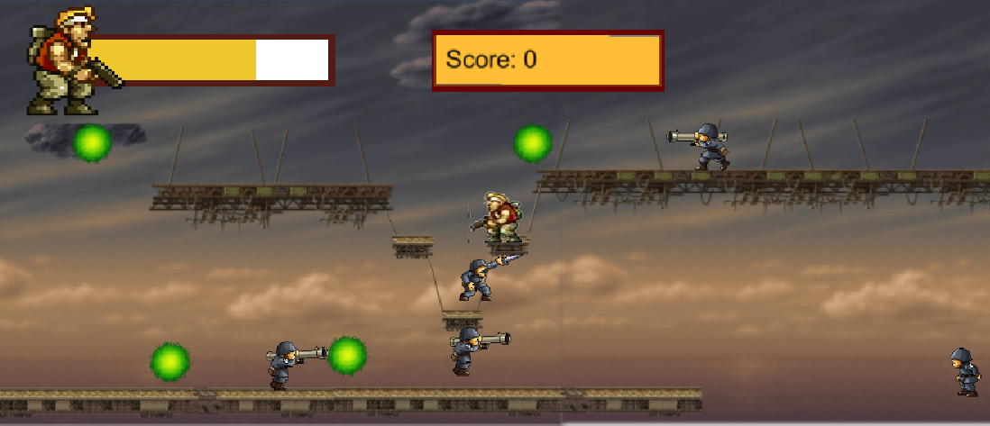

**ii. Điều kiện yêu cầu**

Không có điều kiện yêu cầu cho màn 1.

### iii. Chi tiết có thể xảy ra

Nhân vật bắn đạn trúng quái vật, quái vật sẽ mất máu

Khi máu của nhân vật về 0 thì nhân vật sẽ chết

Khi máu của quái vật về 0 thì quái vật sẽ chết

**iv. Cách đánh giá khi qua màn**

Khi đánh bại hết kẻ địch và đi hết map

### v. Trải nghiệm của người chơi trong màn

Ở màn đầu tiên người chơi được trải nghiệm cảm giác nhập vai và giết quân địch, bước đầu tạo cảm giác nhập vai thú vị, kích thích sự tò mò,giúp người chơi có thể phản xạ nhanh ghi né đạn của địch.

**vi. Động lực để chơi màn sau**

Tạo sự kích thích từ hình ảnh và âm thanh, tạo sự ham muốn tìm tòi sâu vào các màn tiếp theo. Khám phá sự thú vị trong game

**Màn 2**

1. **Tóm tắt**

Ở màn chơi này, độ khó của game được tăng lên so với màn 1.Mặc dù màn 2 ngắn hơn màn 1 nhưng cuối map sẽ xuất hiện boss. Đòi hỏi người chơi phải khéo léo khi né tránh đạn của boss. Quân số địch sẽ được tăng lên khi gặp boss.

Ở màn này sẽ rèn luyện phản xạ, khéo léo và chiến thuật của người chơi

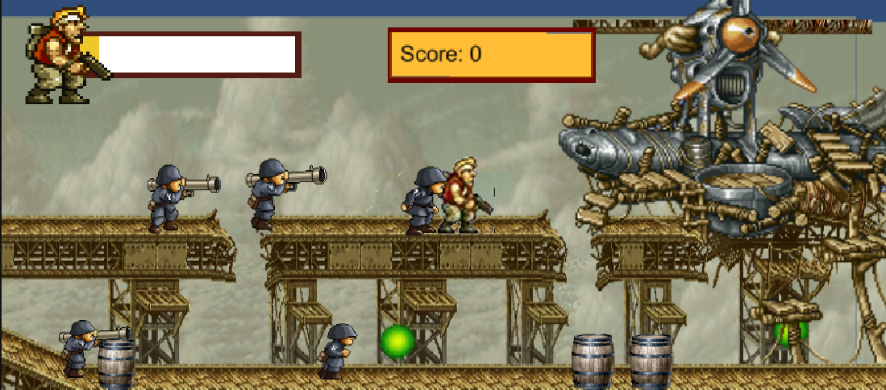

1. **Điều kiện yêu cầu**

Không có yêu cầu về màn 2

1. **Chi tiết có thể xảy ra**

Nhân vật bắn đạn trúng quái vật, quái vật sẽ mất máu

Khi máu của nhân vật về 0 thì nhân vật sẽ chết

Khi máu của quái vật về 0 thì quái vật sẽ chết

1. **Cách đánh giá khi qua màn**

Khi hạ gục boss thì sẽ qua được màn chơi

1. **Trải nghiệm của người chơi trong màn**

Màn cuối cùng này mang lại cảm giác thực sự mãn nhãn về hình ảnh, âm thanh, độ khó,hồi hộp. Mang lại cảm giác chiến thắng tột độ khi người chơi hạ gục được boss.

**PHẦN 6: GIAO DIỆN**

**1. Mô tả về hệ thống thị giác:**

Có HUD, trên HUD có thanh máu của người chơi, điểm số.

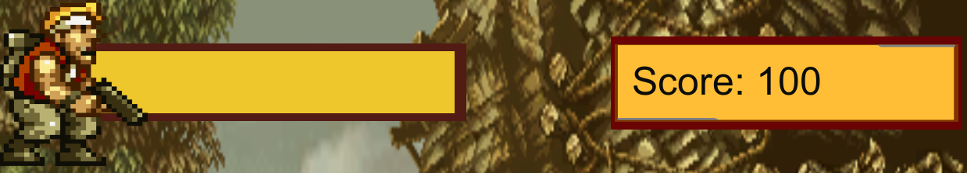

Menu: Gồm có phần bắt đầu game, chọn level, chỉnh các option của game, thoát game.

Camera của game thuộc dạng góc nhìn 2D.

**2. Hệ thống điều khiển:**

Người chơi sử dụng 4 phím W, A, S, D để di chuyển, sử dụng J để bắn, K để ném lựu đạn

**3. Audio, music, sound effect:**

• Âm thanh nền.

• Âm thanh kẻ địch (khi tấn công, khi bị trúng đạn, khi chết)

• Âm thanh người chơi

• Âm thanh khi chiến thắng

• Âm thanh khi thua

• Âm thanh khi nhặt vật phẩm, phá thùng

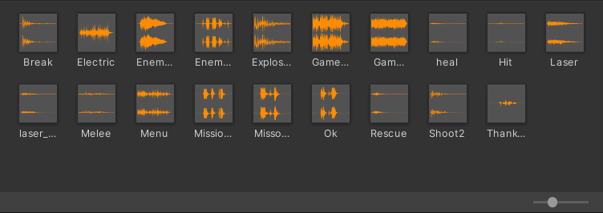

**PHẦN 7: MỘT SỐ HÌNH ẢNH CỦA GAME**

